Comunicato stampa

Referente | STIEBEL ELTRON |  | Data | 28 luglio 2026
Telefono | 056 464 05 00 |  | e-mail | presse@stiebel-eltron.ch

Pompe di calore con Inverter di grandi dimensioni

Da tempo la pompa di calore ha superato l’ambito dell’impiego nella casa unifamiliare. Sono sempre più richieste soluzioni per grandi complessi residenziali, edifici commerciali e industriali. STIEBEL ELTRON ha sviluppato ulteriormente l’assortimento proprio per queste esigenze e con i nuovi apparecchi con Inverter offre grande potenza in poco spazio. Inoltre le pompe di calore salamoia-acqua sono collegabili senza problemi in cascata, rendendo l’impianto ancora più flessibile.

Le prime pompe di calore con sonda geotermica e regolazione mediante Inverter

Gli apparecchi con sonda geotermica della nuova serie WPE-I H Premium sono le prime pompe di calore geotermiche equipaggiate con tecnologia Inverter. Questa tecnologia ottimizza continuamente l’esercizio degli apparecchi, aumentando la loro efficienza. Inoltre l’assorbimento bilanciato di energia dalla terra ha un impatto ambientale nettamente inferiore. A ciò contribuisce anche la funzione di raffreddamento passivo opzionale. Perché la terra possa rigenerarsi, in estate il calore residuo viene ricondotto nel terreno.

La WPE-I H Premium è destinata al segmento di potenza superiore. La nuova pompa di calore salamoia-acqua è stata progettata in modo mirato per l’alto fabbisogno di calore e viene immessa nel mercato in quattro versioni diverse: con potenza termica massima di circa 33, 44, 59 e 87 kilowatt (B0/W35). La regolazione mediante Inverter consente alla macchina di adeguarsi sempre al fabbisogno attuale e la rende anche perfettamente idonea per l’impiego bivalente.

Grazie alla propria robusta costruzione, all’ammortizzatore di vibrazioni incorporato e alla modulazione di potenza, le pompe di calore della nuova serie non sono solo affidabili, ma anche, come d’abitudine, silenziose nell’esercizio. Inoltre possono essere collegate in cascata senza problemi.

Collegabili in cascata: 16 apparecchi da 10 kW fino a 1,4 MW

Possono essere combinati al massimo 16 moduli singoli con un collegamento in cascata finemente graduato, raggiungendo 1,4 megawatt. I vantaggi della tecnologia Inverter nei singoli apparecchi valgono anche per l’intero impianto: la potenza calorifica viene adeguata con precisione al fabbisogno di calore individuale. Il collegamento in cascata garantisce anzitutto l’alimentazione di base; in caso di picchi di consumo vengono inseriti ulteriori apparecchi. La modulazione della potenza migliora il coefficiente di lavoro annuo e aumenta l’economicità dell’impianto. Ciò rende le nuove pompe di calore con sonda geotermica ideali per grandi costruzioni, come hotel, centri commerciali, complessi edilizi residenziali o fabbricati ad uso commerciale.

Eccezionale tecnologia a gas caldo per la produzione di acqua calda

Un ulteriore vantaggio è costituito dall’eccezionale tecnologia a gas caldo, che consente di produrre acqua calda in modo molto efficiente. Contemporaneamente al riscaldamento dell’edificio, a temperatura molto elevata viene scaldata l’acqua mediante uno scambiatore termico supplementare a gas. Con questo equipaggiamento di serie la pompa di calore WPE-I H Premium non solo genera calore di riscaldamento, ma produce comodamente anche acqua calda.

Naturalmente le nuove pompe di calore della serie WPE-I H Premium si possono regolare e comandare con lo sperimentato Internet Service Gateway (ISG) di Stiebel Eltron mediante la rete domestica via Smartphone, tablet o PC.

Didascalie:

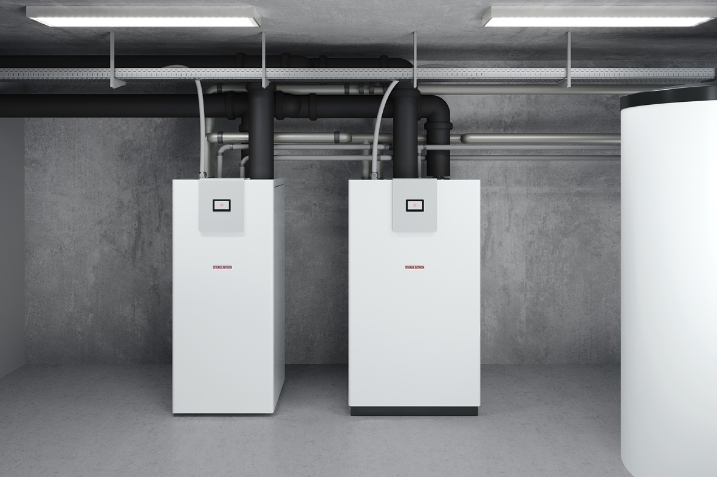
Foto 1: La nuova pompa di calore WPE-I H Premium con sonda geotermica e regolazione mediante Inverter

